2024年第二季度有关网采情况统计和配送率计算及考核说明

一、附件中的采购金额、配送金额和入库金额为按季度统计的金额总和，按采购单提交时间统计。
二、加权月配送率计算方法：按月计算，取该药品或该企业所有药品订单三日配送率（订单三日内配送数量/订单采购数量），并按该药品或该企业所有药品订单采购金额加权平均，得出该药品或该企业加权月配送率。示例如下：
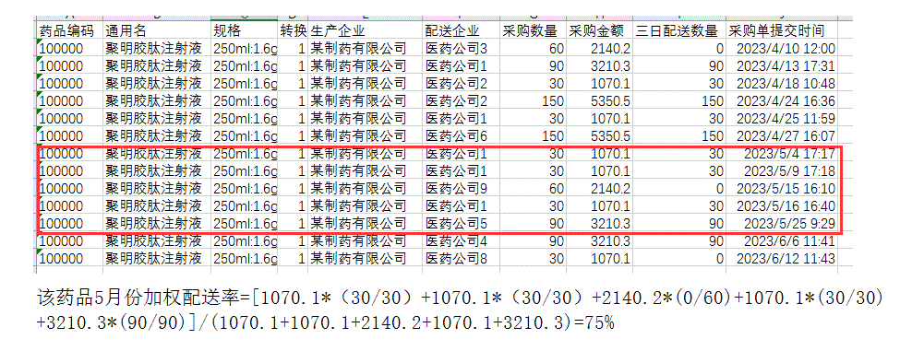
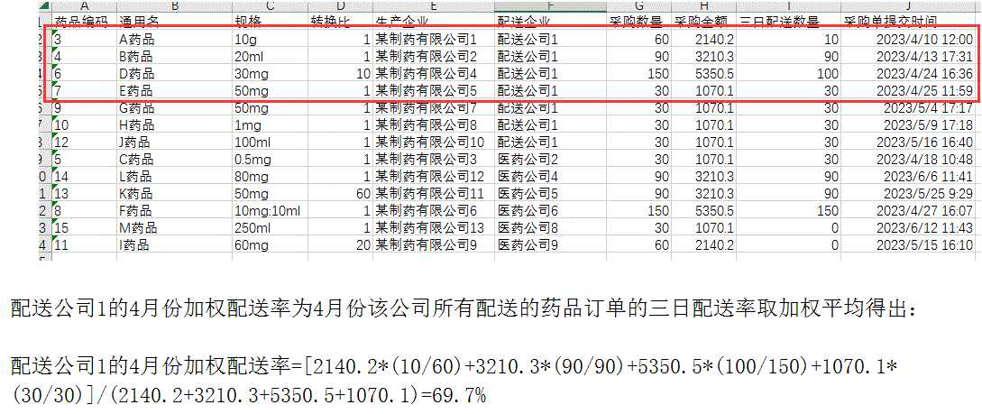

三、月金额配送率的计算方法：按月计算，取该药品或该企业所有药品订单的累计月配送金额除以该药品或该企业所有药品订单累计月采购金额，得出该药品或该企业月金额配送率。

若当前季度已出现月金额配送率低于70%的，请各企业务必严格执行网上采购政策，下季度务必及时做好每个月的订单确认和配送工作，以保证医疗卫生机构临床用药需求。
五、常见问题
（一）配送金额、入库金额和企业自行统计的不一致。由于季度网采数据按采购单提交时间提取和统计，而配送和入库操作是动态的，即使过了季度末或数据采集后仍可以进行配送和入库操作，若在平台进行数据采集后，企业才进行配送操作，就会出现企业自行统计的和平台汇总的不一致。
（二）加权月配送率和和企业自行统计的不一致，原因可能是企业自行采集数据的时间和计算方法口径不一致等导致，按采购单提交时间采集，三日配送率按工作日统计（周六、周日不计入工作日），严格按规定的计算方法计算即可得出结果。
（三）按附件中采购金额和配送金额计算得出的配送率高，而加权月配送率低。由于加权月配送率是取采购单发出后三日内配送的数量来计算的，而附件中配送金额则取截止至数据采集时间时的所配送的金额（本次数据采集时间为2024年7月30日），并不限于三日内配送的金额，所以会出现按配送金额计算的配送率高，而加权月配送率低的情况。建议企业要在三日内及时配送，提高三日配送率。
五、有关配送管理的规定和计算方法详见2022年8月31日通知《关于加强药品挂网采购配送管理的通知》（网址：http://gxggzy.gxzf.gov.cn/yxcgptrk/yxcgpt_tzgg/tzgg_yp/t13019642.shtml）。

广西壮族自治区公共资源交易中心
2024年8月

相关链接：
1.《自治区医保局关于规范药品挂网采购工作的通知》（桂医保发〔2021〕41号）http://ybj.gxzf.gov.cn/xwdt/tzgg/t10950391.shtml
2. 《关于进一步做好短缺药品保供稳价工作的意见》（国办发〔2019〕47号）http://www.nhc.gov.cn/yaozs/dqypxggz/201912/a471b8b5e9414e53b51b720fd658e32e.shtml
3．《关于完善公立医院药品集中采购工作的指导意见》（国办发〔2015〕7号）http://www.nhc.gov.cn/yaozs/s3577/201502/7d0741e719e249689ec12d62c7936513.shtml
4. 《关于落实完善公立医院药品集中采购工作指导意见的通知》（国卫药政发〔2015〕70号）http://www.nhc.gov.cn/yaozs/s3573/201506/36a74780403d4eed96ca93b665620941.shtml
5.医疗保障局《关于建立医药价格和招采信用评价制度的指导意见》（医保发〔2020〕34号）https://www.nhsa.gov.cn/art/2020/9/16/art_53_3581.html
6.《关于印发广西壮族自治区医疗卫生机构药品集中采购实施方案（2015年版）的通知》（桂卫发〔2015〕39号）https://wsjkw.gxzf.gov.cn/xxgk_49493/fdzdgk/czxx/zbcgzc/t5235586.shtml
7. 《关于加强药品挂网采购配送管理的通知》http://gxggzy.gxzf.gov.cn/yxcgptrk/yxcgpt_tzgg/tzgg_yp/t13019642.shtml

